（別紙様式）
令和３年度 福島県特別支援教育センター 専門研修講座 特別支援教育実践力アップⅡ 協議資料
「知的障がいのある児童生徒のための各教科の指導の充実 ～特別支援学校の各教科（国語科編）～」
「国語科の指導の実際」
学校名 ○○立○○○学校
氏 名 ○ ○ ○ ○
実施年度
学校･学級･学年
学級の実態

※国語科に関するものを中心に
教科名
（学部、段階）
※学習指導要領での記載
単元・題材名
指導目標
（国語科）

指導計画
使用した教材
指導の実際

７月３０日（金）午後５時までに、下記のメールアドレスへ送信してください。
福島県特別支援教育センターメールアドレス ： special-center@fcs.ed.jp

（別紙様式）
令和３年度 福島県特別支援教育センター 専門研修講座 特別支援教育実践力アップⅡ 協議資料
「知的障がいのある児童生徒のための各教科の指導の充実 ～特別支援学校の各教科（国語科編）～」
「国語科の指導の実際」
記入例
学校名 ○○立○○○学校
氏 名 ○ ○ ○ ○
配慮したこと、児童生徒の変容などを記入します。
実施年度 | 令和３年度  授業にかかわる学級の実態を簡潔に書きます。
学校･学級･学年 | 特別支援学校（小学部）・通常の学級・第４学年
学級の実態  ※国語科に関するものを中心に | ・身近な人からの話し掛けを聞いたり、真似をしたり、思いを言葉で自分なりに表現したりする姿がある。  ・自分の名前やものの名前など日常生活でよく使われている平仮名を読もうとしたり、写し書きやなぞり書きなどで書き表そうとしたりする姿がある。
教科名  （学部、段階）  ※学習指導要領での記載 | 国語科（小学部／２段階）  特別支援学校小･中学部学習指導要領（Ｈ２９）を参考に記入してください。  〔知識･技能〕イ-（ウ）  写し書きやなぞり書きなどにより、筆記具の正しい持ち方や書くときの正しい姿勢など、書写の基本を身に付けること。  〔思考力、判断力、表現力等〕Ｂ 書くこと-イ  自分の名前や物の名前を文字で表すことができることを知り、簡単な平仮名をなぞったり、書いたりすること。
単元・題材名 | 「今日やったこと」
指導目標 | （１）筆記用具の正しい持ち方や文字の形を意識して、書くことができる。（知・技）  （２）日常生活でよく使われている決まった文字の組合せを考え、簡単な平仮名をなぞったり、書いたりして表現しようとしている。（思・判・表）  （３）日常生活の中で使われている言葉が文字で表せることを知り、書こうとしている。（学びに向かう力)
指導計画  （単元・題材） | ○通年（児童生徒の実態に応じて、少しずつ内容を発展させていく）  ・朝の活動・・・・日付、曜日、天気、自分の名前、給食の献立を書く。  ・帰りの活動・・・教師と一緒に今日やったことを振り返り、楽しかったことやがんばったことを伝えたり、書いたりする。
使用した教材 | 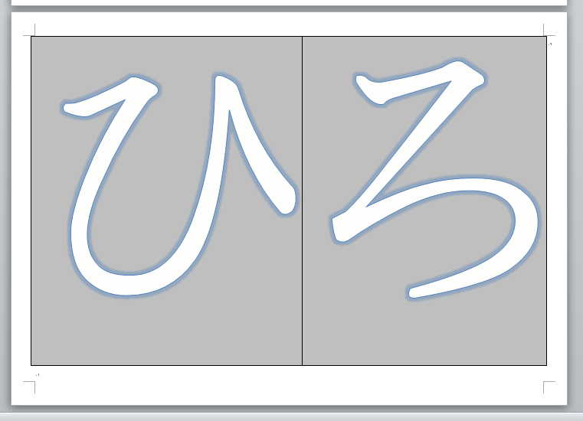  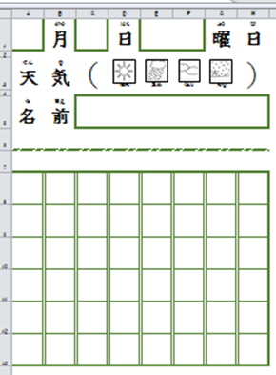  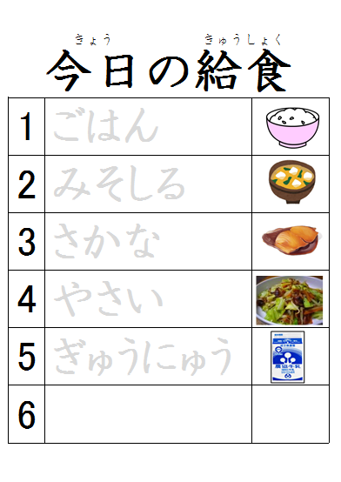  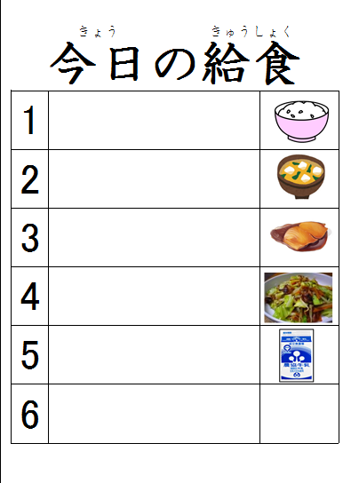  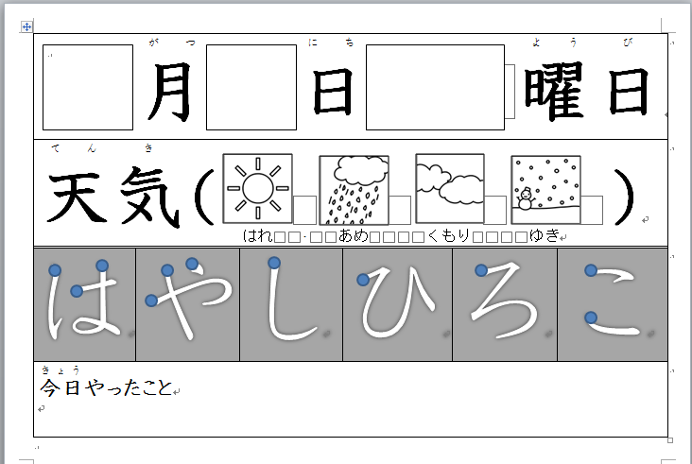  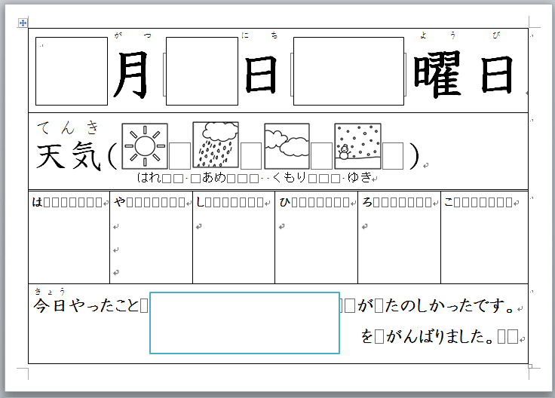
指導の実際 | 自分の名前や、毎日の給食の献立名など、児童にとって身近な言葉を取り上げ、年間を通して書くことに取り組んだ。教材は、児童の実態に応じて運筆の練習、なぞり書き、写し書きなどができるように作成している。また、見え方に困難さがある児童には文字の白黒を反転させたり、手先の動きに困難さがある児童には、文字を拡大したりして提示した。毎日継続して取り組んだことで、殴り書きからなぞり書きへ、なぞり書きから写し書きへ、写し書きから言葉を聞いて一人で書くことへと、書くことに親しみながら、それぞれの変容が見られた。
７月３０日（金）午後５時までに、下記のメールアドレスへ送信してください。
福島県特別支援教育センターメールアドレス ： special-center@fcs.ed.jp

